BÁO CÁO MÔ TẢ BÀI TOÁN VÀ CHỨC NĂNG HỆ THỐNG VAHAN RPA
Tài liệu dành cho khách hàng · Cập nhật ngày 01/10/2026
Tài liệu trình bày nhu cầu nghiệp vụ, cách hệ thống giải quyết, các chức năng hiện có và phạm vi cần thống nhất thêm. Đối tượng sử dụng chính là người vận hành thu thập báo cáo và nhóm phân tích dữ liệu đăng ký xe tại Ấn Độ.

Tóm tắt bộ lọc và phần cố định, phần thay đổi
Bảng dưới đây đặt ở đầu báo cáo để khách hàng thấy ngay phạm vi dữ liệu được áp dụng. Trong một lượt chạy, State/UT và RTO thay đổi theo từng trường hợp báo cáo; các lựa chọn còn lại dùng chung theo mẫu hiện tại. Năm báo cáo được xác định tự động khi bắt đầu lượt chạy.
Bộ lọc hoặc tiêu chí | Giá trị/cách áp dụng hiện tại | Phân loại | Ghi chú
State/UT | Bang hoặc vùng lãnh thổ được chọn từ danh sách VAHAN | Thay đổi theo từng trường hợp | Danh sách lấy từ VAHAN tại thời điểm nạp; mỗi trường hợp báo cáo dùng một State/UT.
RTO | Văn phòng đăng ký thuộc State/UT đang chọn | Thay đổi theo từng trường hợp | Mỗi RTO tạo thành một trường hợp báo cáo riêng.
Năm báo cáo | Năm dương lịch hiện tại tại thời điểm bắt đầu lượt chạy | Cố định trong một lượt chạy | Dùng chung cho toàn bộ lượt; tự cập nhật nếu bắt đầu lượt mới vào năm khác.
Nhóm phương tiện | Two Wheeler | Cố định | Áp dụng giống nhau cho toàn bộ trường hợp trong lượt chạy.
Phân nhóm phương tiện | TWO WHEELER (Invalid Carriage); TWO WHEELER(NT); TWO WHEELER(T) | Cố định | Ba lựa chọn được áp dụng theo mẫu hiện tại.
Nhiên liệu | ELECTRIC(BOV); PURE EV | Cố định | Hai lựa chọn được áp dụng theo mẫu hiện tại.
Trạng thái đăng ký | Active Compliant; Active Non-Compliant; Permanent Archive; Temporary Archive | Cố định | Bốn lựa chọn được áp dụng theo mẫu hiện tại.
Cách trình bày báo cáo | Maker × Month Wise | Cố định | Báo cáo được phân nhóm theo nhà sản xuất và tháng. Tên Maker đến từ dữ liệu VAHAN; giao diện hiện tại không có bộ lọc Maker riêng.
Cách hiểu nhanh: Chỉ địa bàn State/UT và RTO thay đổi giữa các trường hợp trong một lượt chạy. Các tiêu chí về phương tiện, nhiên liệu, trạng thái và cách trình bày giữ nguyên theo mẫu. Năm được chốt cho từng lượt chạy và chỉ tự thay đổi khi năm dương lịch hiện tại đổi sang năm mới.

1. Bối cảnh và bài toán cần giải quyết
Nhóm phân tích cần thu thập định kỳ dữ liệu đăng ký xe hai bánh chạy điện từ cổng VAHAN Public Report của Ấn Độ. Báo cáo cần được tách theo từng bang hoặc vùng lãnh thổ (State/UT), từng văn phòng đăng ký phương tiện (RTO), nhà sản xuất (Maker) và tháng (Month Wise). Mỗi cặp State–RTO là một trường hợp báo cáo riêng.
Khi làm thủ công, người vận hành phải mở trang VAHAN, chọn lại nhiều bộ lọc, xử lý bước xác minh, chờ kết quả rồi xuất và lưu Excel cho từng RTO. Với một danh sách lớn, công việc này lặp lại nhiều lần và khó theo dõi trường hợp nào đã hoàn thành, không có dữ liệu hoặc gặp lỗi.
Vấn đề nghiệp vụ | Ảnh hưởng đến khách hàng | Nhu cầu đặt ra
Số lượng cặp State–RTO lớn và danh sách có thể thay đổi trên VAHAN | Mất thời gian lập danh sách và dễ bỏ sót văn phòng | Lấy danh sách trực tiếp từ VAHAN, tạo một lượt xử lý cho từng cặp hợp lệ
Cùng một mẫu báo cáo phải thao tác lặp lại | Tốn công và dễ chọn không nhất quán bộ lọc | Áp dụng cùng một mẫu báo cáo cho toàn bộ danh sách
Mỗi lượt tra cứu có thể cần xác minh trên VAHAN | Tiến độ phụ thuộc vào trạng thái trang và sự tham gia của người vận hành khi được yêu cầu | Hiển thị rõ bước đang chờ để người vận hành xử lý kịp thời
Có trường hợp không xuất hiện bản ghi | Dễ nhầm với lỗi hoặc bỏ trống kết quả | Ghi nhận “không có dữ liệu” như một kết quả riêng, có thông tin State–RTO
Tệp Excel được tạo trên trang VAHAN | Khó gắn đúng tệp với đúng văn phòng khi chạy nhiều báo cáo | Lưu từng tệp theo lượt chạy và trường hợp báo cáo
Giao diện VAHAN hoặc phiên truy cập có thể thay đổi | Quy trình có thể dừng hoặc chọn sai thông tin | Phát hiện bất thường, hiển thị cảnh báo và cho phép xử lý tiếp

2. Mục tiêu và phạm vi của phiên bản hiện tại
Hệ thống VAHAN RPA hỗ trợ người vận hành nạp danh sách State–RTO, chạy lần lượt báo cáo theo một mẫu cố định, theo dõi tiến độ, ghi nhận kết quả và tải tệp. Chrome Extension là phần thực hiện thao tác trên tab VAHAN; bảng điều khiển là nơi bắt đầu lượt chạy, xem trạng thái và tra cứu kết quả.
Mục tiêu | Kết quả mong đợi
Giảm thao tác lặp lại | Người vận hành chọn phạm vi chạy, hệ thống lần lượt thực hiện từng cặp State–RTO
Giữ mẫu báo cáo thống nhất | Các báo cáo trong cùng lượt dùng chung bộ lọc; chỉ State và RTO thay đổi
Không bỏ sót kết quả | Mỗi trường hợp được ghi nhận là hoàn thành, không có dữ liệu, lỗi hoặc đã hủy
Dễ tra cứu và bàn giao | Tải Excel cho trường hợp có dữ liệu; tải tệp TXT ghi nhận trường hợp không có dữ liệu
Phát hiện sớm thay đổi của VAHAN | Kiểm tra giao diện theo lịch hoặc theo yêu cầu và lưu báo cáo kiểm tra
Phiên bản hiện tại tập trung vào báo cáo xe hai bánh chạy điện theo Maker và tháng trong năm dương lịch hiện tại. Đây là mẫu đang được dùng trên bảng điều khiển; việc mở rộng sang năm khác, phân khúc xe khác hoặc bộ lọc tự chọn cần được thống nhất riêng.

Sơ đồ tổng thể của hệ thống
Sơ đồ dưới đây được giữ từ tài liệu kiến trúc gốc. Các khối nét đứt thể hiện thành phần chưa có trong phiên bản hiện tại; chúng không phải điều kiện để sử dụng những chức năng đang được mô tả trong báo cáo.
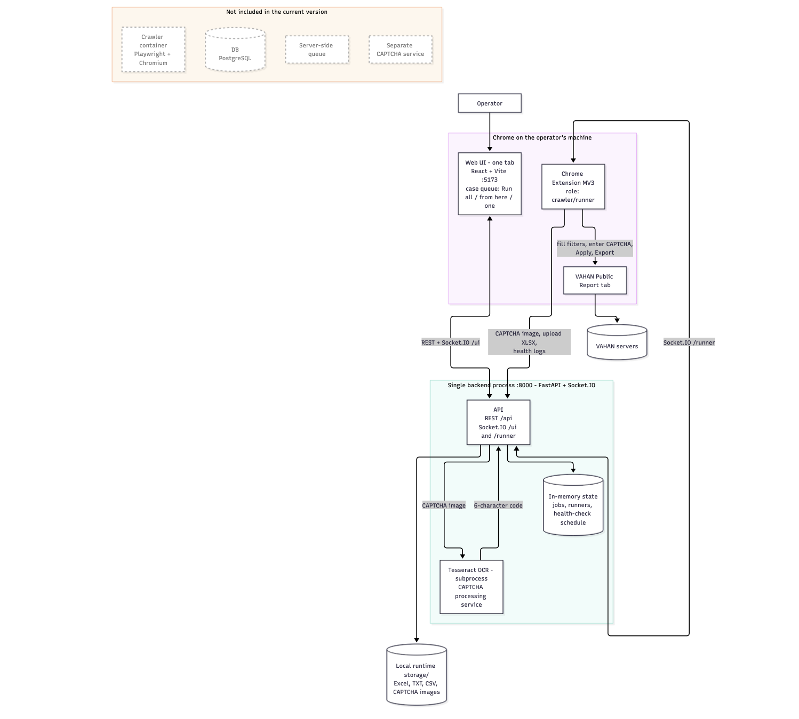
Đọc theo hướng nghiệp vụ: người vận hành điều khiển lượt chạy trên bảng điều khiển; Extension thao tác trên tab VAHAN; hệ thống trung tâm cập nhật trạng thái và lưu đầu ra. Trạng thái công việc hiện chỉ được giữ trong khi dịch vụ đang chạy, còn các tệp kết quả được lưu trên máy chạy dịch vụ.

3. Mẫu dữ liệu và đơn vị báo cáo
Trước khi chạy, hệ thống lấy danh sách State/UT và RTO tương ứng từ VAHAN. Mỗi RTO trong một State/UT được tạo thành một trường hợp báo cáo độc lập. Số lượng trường hợp phụ thuộc danh sách VAHAN trả về tại thời điểm nạp, nên tài liệu này không ấn định tổng số báo cáo.
Tiêu chí | Cấu hình đang áp dụng | Ý nghĩa đối với báo cáo
Địa bàn | Một State/UT và một RTO cho mỗi trường hợp | Phân tách kết quả đến từng văn phòng
Kỳ báo cáo | Năm dương lịch hiện tại tại thời điểm bắt đầu lượt chạy | Dữ liệu của một năm; năm được cập nhật theo thời điểm chạy
Nhóm phương tiện | Two Wheeler | Tập trung vào xe hai bánh
Phân nhóm phương tiện | TWO WHEELER (Invalid Carriage), TWO WHEELER(NT), TWO WHEELER(T) | Bao gồm ba lựa chọn phân nhóm trong mẫu hiện tại
Nhiên liệu | ELECTRIC(BOV), PURE EV | Tập trung vào nhóm xe điện theo lựa chọn của VAHAN
Trạng thái hồ sơ | Active Compliant, Active Non-Compliant, Permanent Archive, Temporary Archive | Bao gồm bốn trạng thái đang được chọn trong mẫu hiện tại
Cách trình bày | Maker theo Month Wise | Phân rã theo nhà sản xuất và tháng
Lưu ý về diễn giải số liệu: Excel phản ánh dữ liệu do VAHAN trả về cho bộ lọc tại thời điểm chạy. Hệ thống kiểm tra tệp nhận được có thể mở theo định dạng Excel, nhưng việc đối chiếu nội dung với báo cáo làm tay và định nghĩa chỉ tiêu kinh doanh cần có tiêu chí nghiệm thu do khách hàng xác nhận.

4. Quy trình vận hành từ yêu cầu đến kết quả
Bước | Người vận hành và hệ thống thực hiện | Kết quả nhìn thấy
1. Chuẩn bị | Người vận hành đăng nhập, kiểm tra Chrome Extension và tab VAHAN đang sẵn sàng. | Bảng điều khiển cho biết trạng thái kết nối.
2. Lập danh sách | Người vận hành nạp ma trận State–RTO; hệ thống đọc danh sách hiện có trên VAHAN và tạo các trường hợp báo cáo. | Thấy danh sách và tổng số trường hợp dự kiến.
3. Chọn phạm vi | Chạy toàn bộ, chạy từ một trường hợp được chọn hoặc chỉ chạy một trường hợp. | Một lượt chạy được bắt đầu với phạm vi đã chọn.
4. Thực hiện | Extension lần lượt mở hoặc dùng tab VAHAN, điền bộ lọc của trường hợp hiện tại và thực hiện báo cáo. | Tiến độ và bước xử lý được cập nhật trên bảng điều khiển.
5. Xác minh khi cần | Nếu VAHAN yêu cầu xác minh hoặc phiên truy cập cần được xử lý, hệ thống hiển thị trạng thái và ảnh liên quan; người vận hành theo dõi và hoàn tất thao tác được yêu cầu trên VAHAN. | Lượt chạy tiếp tục khi yêu cầu xác minh được xử lý, hoặc báo lỗi để người vận hành xem lại.
6. Ghi nhận kết quả | Trường hợp có dữ liệu được lưu thành Excel; trường hợp không thấy bản ghi trong thời gian chờ được ghi nhận riêng và tạo TXT chứa State–RTO. | Từng trường hợp có trạng thái rõ ràng.
7. Xử lý ngoại lệ | Người vận hành có thể dừng lượt chạy, hủy báo cáo đang xử lý và chạy lại các trường hợp lỗi. | Các trường hợp khác trong lượt chạy vẫn được theo dõi riêng.
8. Tra cứu, bàn giao | Mở danh sách kết quả theo lượt chạy và ngày, xem chi tiết, tải từng tệp. | Có thể đối chiếu tệp với đúng State–RTO và trạng thái.

5. Danh mục chức năng hiện có

5.1. Bảng điều khiển cho người vận hành
Nhóm | Chức năng | Mô tả theo nhu cầu sử dụng | Kết quả cho khách hàng
Truy cập | Đăng nhập, đăng xuất và duy trì phiên | Yêu cầu tài khoản để vào bảng điều khiển; kiểm tra phiên khi mở lại. | Chỉ người có thông tin truy cập phù hợp mới thao tác và xem kết quả.
Sẵn sàng vận hành | Theo dõi kết nối dịch vụ và Extension | Hiển thị Extension nào đang trực tuyến, sẵn sàng, bận hoặc mất kết nối. | Biết khi nào có thể chạy báo cáo.
Chuẩn bị danh sách | Nạp lại State–RTO | Lấy danh sách từ VAHAN, kiểm tra trước khi tạo ma trận; có thể nạp lại khi nguồn thay đổi. | Hạn chế nhập sai hoặc dùng danh sách đã cũ.
Bắt đầu lượt chạy | Chạy toàn bộ, chạy từ một vị trí, chạy một trường hợp | Chọn phạm vi phù hợp với nhu cầu thu thập hoặc kiểm tra. | Có thể chạy cả danh sách hoặc xử lý một RTO cụ thể.
Điều khiển | Dừng, hủy và chạy lại trường hợp lỗi | Dừng việc gửi tiếp trường hợp mới; yêu cầu hủy trường hợp đang chạy; thử lại riêng các trường hợp lỗi. | Không cần chạy lại toàn bộ khi chỉ một số trường hợp thất bại.
Theo dõi | Xem tiến độ, trạng thái và lỗi | Hiển thị trường hợp hiện tại, các bước thực hiện, số lượng đã lưu, không có dữ liệu và lỗi. | Nhận biết chỗ cần can thiệp trong một lượt chạy dài.
Xác minh | Xem và làm mới ảnh xác minh | Hiển thị ảnh, tình trạng xác minh và yêu cầu làm mới khi cần; người vận hành xử lý trên VAHAN khi được yêu cầu. | Có thông tin để tiếp tục xử lý trường hợp bị dừng ở bước xác minh.
Kết quả | Xem danh sách theo lượt chạy và ngày | Thống kê số trường hợp theo trạng thái; xem chi tiết State, RTO, bộ lọc, lỗi và tệp. | Dễ đối chiếu mức độ hoàn thành của từng lượt.
Bàn giao | Tải kết quả của từng trường hợp | Tải Excel khi có dữ liệu, hoặc TXT khi VAHAN không có bản ghi. | Có tệp gắn với đúng trường hợp báo cáo.
Giám sát nguồn | Kiểm tra giao diện VAHAN | Yêu cầu kiểm tra ngay hoặc theo chu kỳ; xem lịch sử theo ngày và tải CSV. Việc kiểm tra chỉ đọc giao diện, không tạo báo cáo. | Phát hiện sớm thay đổi có thể ảnh hưởng đến quá trình thu thập.

Sơ đồ luồng xử lý một báo cáo
Sơ đồ sau cũng được giữ từ tài liệu kiến trúc gốc. Đây là luồng khi một trường hợp có dữ liệu và hoàn thành; các trường hợp không có dữ liệu, lỗi hoặc bị hủy được trình bày ở mục 6.
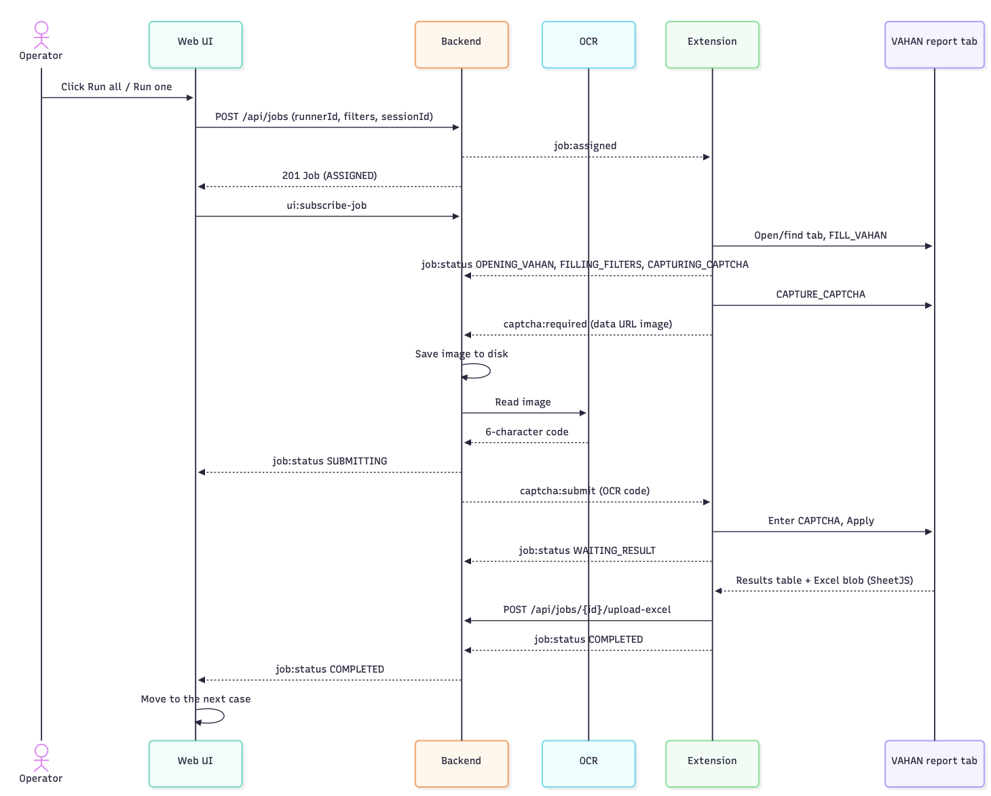

5.2. Chrome Extension thao tác trên VAHAN
Nhóm | Chức năng | Vai trò trong quy trình | Kết quả cho khách hàng
Kết nối | Nhận việc và báo trạng thái | Kết nối với hệ thống, nhận trường hợp cần xử lý và thông báo trạng thái hoạt động. | Bảng điều khiển biết Extension nào đang làm việc.
Dữ liệu nguồn | Đọc danh sách lựa chọn trên VAHAN | Lấy State, RTO và các lựa chọn cần thiết từ trang thực tế. | Ma trận dựa trên lựa chọn VAHAN đang cung cấp.
Thực hiện báo cáo | Điền bộ lọc, gửi yêu cầu và xuất kết quả | Áp dụng mẫu thống nhất cho từng cặp State–RTO trên tab VAHAN. | Giảm thao tác lặp lại cho người vận hành.
Nhận biết phản hồi | Phân biệt có dữ liệu, không có bản ghi, lỗi, quá thời gian chờ và yêu cầu xác thực lại | Cập nhật tình trạng thực tế của trang cho từng trường hợp. | Tránh coi mọi trường hợp không có Excel là đã hoàn thành.
Thu nhận tệp | Chuyển Excel về danh sách kết quả | Gắn tệp VAHAN tạo ra với báo cáo đang chạy. | Có thể tải đúng tệp từ bảng điều khiển.
Xác minh | Chuyển ảnh và trạng thái xác minh, hỗ trợ làm mới | Giúp người vận hành nhận biết khi VAHAN yêu cầu xử lý thêm. | Không mất dấu trường hợp đang chờ.
Bảo vệ quy trình | Kiểm tra các thành phần quan trọng trên trang | Phát hiện khi giao diện VAHAN không còn phù hợp với quy trình hiện tại và gửi cảnh báo. | Hạn chế tiếp tục thao tác trên trang đã thay đổi.
Kiểm tra định kỳ | Gửi kết quả kiểm tra giao diện | Kiểm tra tab VAHAN đang mở theo lịch hoặc khi được yêu cầu. | Có lịch sử CSV để theo dõi thay đổi của nguồn.
Theo dõi nhanh | Cửa sổ Extension | Hiển thị trạng thái kết nối, công việc hiện tại, số lần thao tác Apply được ghi nhận và cảnh báo phiên VAHAN. | Người vận hành xem nhanh tình trạng mà không cần chuyển màn hình.

5.3. Đối chiếu đầy đủ các nhu cầu trong tài liệu yêu cầu gốc
Bảng này gom 16 nhóm yêu cầu của tài liệu yêu cầu sản phẩm trước đây. “Hiện có” chỉ mô tả khả năng đã xuất hiện trong luồng sử dụng hiện tại; các nhu cầu chưa xuất hiện được ghi rõ để tránh hiểu là đã bàn giao.
Nhóm yêu cầu | Bài toán và kết quả cần đạt | Phạm vi hiện tại
01. Quyền truy cập | Người vận hành đăng nhập để xem, điều khiển và tải báo cáo. | Có đăng nhập, đăng xuất và kiểm tra phiên; chưa phân quyền theo nhiều vai trò.
02. Kết nối Extension | Biết công cụ thao tác VAHAN đang trực tuyến, bận hay mất kết nối để giao đúng công việc. | Có hiển thị trạng thái và cập nhật kết nối.
03. Danh mục VAHAN | Dùng State, RTO và lựa chọn lấy từ nguồn thực tế thay vì danh sách nhập tay. | Có nạp ma trận State–RTO và kiểm tra các lựa chọn cần thiết cho mẫu cố định.
04. Tạo và giao báo cáo | Tạo một công việc cho một cặp State–RTO, theo dõi công việc từ lúc bắt đầu đến khi kết thúc. | Có; một Extension chỉ xử lý một công việc tại một thời điểm.
05. Hủy công việc | Dừng kịp thời khi chọn nhầm địa bàn hoặc trang VAHAN gặp sự cố. | Có hủy báo cáo đang chạy và dừng việc tạo tiếp báo cáo trong lượt.
06. Điền biểu mẫu | Áp dụng cùng bộ lọc và ghi nhận thao tác gửi yêu cầu trên VAHAN. | Extension điền mẫu, thực hiện Apply và cập nhật số lần thao tác được ghi nhận.
07. Xác minh trên VAHAN | Xử lý ảnh xác minh để lượt tra cứu có thể tiếp tục. | Hệ thống chuyển ảnh, theo dõi trạng thái và có bước nhận dạng ảnh trong luồng hiện tại; khi cần người vận hành phải theo dõi, xử lý trên VAHAN. Chưa có số liệu được nghiệm thu về tỷ lệ nhận dạng đúng.
08. Ảnh xác minh không hợp lệ | Nhận biết khi VAHAN không chấp nhận kết quả xác minh, làm mới ảnh và tránh lặp vô hạn. | Có làm mới ảnh, báo trạng thái không hợp lệ và kết thúc công việc khi thử sai liên tiếp vượt giới hạn.
09. Thu nhận Excel | Lưu đúng tệp Excel của báo cáo vừa chạy và không coi tệp rỗng hoặc hỏng là hoàn thành. | Có nhận tệp từ VAHAN, kiểm tra định dạng và gắn tệp với công việc tương ứng; chưa xác nhận nội dung số liệu bằng đối chiếu thủ công.
10. Không có dữ liệu | Phân biệt không thấy bản ghi với lỗi cần xử lý lại. | Có trạng thái riêng, TXT ghi State–RTO và chuyển sang trường hợp tiếp theo; phản hồi chậm của VAHAN vẫn cần được đối chiếu.
11. Tra cứu và tải báo cáo | Xem kết quả theo lượt chạy và lấy lại từng tệp cho nhóm phân tích. | Có danh sách theo lượt, số liệu trạng thái, chi tiết và tải Excel/TXT; lịch sử hiển thị có thể mất sau khi dịch vụ khởi động lại.
12. Lịch kiểm tra giao diện | Chủ động phát hiện thay đổi của VAHAN trước khi chạy nhiều báo cáo. | Có lịch kiểm tra, mặc định 3 ngày; người vận hành có thể đặt chu kỳ từ 1 đến 365 ngày.
13. Kiểm tra ngay | Kiểm tra tình trạng giao diện VAHAN trước khi bắt đầu một lượt. | Có thao tác kiểm tra theo yêu cầu, chỉ đọc trang và không tạo báo cáo.
14. Báo cáo kiểm tra | Lưu và xem các lần kiểm tra giao diện để theo dõi lỗi hoặc thay đổi. | Có lịch sử theo ngày, chi tiết kết quả và tải CSV.
15. Chạy ma trận | Chạy tất cả, chạy từ một vị trí, chạy một trường hợp; dừng và thử lại những trường hợp lỗi. | Có trên bảng điều khiển, xử lý lần lượt theo mẫu báo cáo ở mục 3.
16. Kịch bản tùy biến | Nhập danh sách và bộ lọc riêng để khảo sát phân khúc ngoài mẫu mặc định. | Chưa có trong giao diện đang dùng; cần xác định nhu cầu trước khi đưa vào phạm vi mở rộng.

6. Đầu ra và cách hiểu trạng thái
Trạng thái | Ý nghĩa nghiệp vụ | Tệp nhận được | Hành động tiếp theo
Hoàn thành | VAHAN đã trả dữ liệu và hệ thống đã lưu tệp báo cáo. | Excel (.xlsx) của trường hợp State–RTO. | Xem hoặc tải tệp, đối chiếu số liệu khi cần.
Không có dữ liệu | Hệ thống không thấy bản ghi phù hợp trong thời gian chờ của trường hợp này. | TXT ghi rõ State và RTO; không tạo Excel. | Tính là kết quả của lượt xử lý và tiếp tục trường hợp kế tiếp; đối chiếu lại nếu VAHAN phản hồi chậm.
Lỗi | Quy trình chưa tạo được kết quả tin cậy do trang, kết nối, xác minh hoặc tệp. | Không coi là báo cáo hoàn thành. | Xem chi tiết lỗi và chạy lại trường hợp đó sau khi xử lý nguyên nhân.
Đã hủy | Người vận hành dừng trường hợp trước khi hoàn tất. | Không coi là báo cáo hoàn thành. | Chạy lại nếu vẫn cần kết quả.
Các báo cáo được nhóm theo lượt chạy để tra cứu và tải từng tệp. Hệ thống chưa tạo một tệp Excel tổng hợp hoặc một gói ZIP cho toàn bộ lượt chạy.

7. Điều kiện vận hành và giới hạn cần biết
Nội dung | Phạm vi hiện tại và ảnh hưởng thực tế
Sự tham gia của người vận hành | Đây là quy trình có người giám sát. Chrome, Extension, tab VAHAN và bảng điều khiển cần duy trì hoạt động trong lượt chạy; một số bước trên VAHAN có thể cần người vận hành xử lý.
Năng lực xử lý | Các trường hợp trong một lượt chạy được thực hiện lần lượt; mỗi Extension chỉ nhận một báo cáo tại một thời điểm. Chưa có số liệu được nghiệm thu về thời gian hoàn thành toàn bộ ma trận.
Tính liên tục của lượt chạy | Tải lại bảng điều khiển có thể khôi phục tiến độ nếu trạng thái công việc vẫn còn. Khởi động lại dịch vụ xử lý có thể làm gián đoạn công việc đang chạy và khiến danh sách lịch sử trên giao diện không còn đầy đủ, dù tệp đã lưu trên máy vẫn tồn tại.
Phạm vi mẫu | Giao diện hiện dùng mẫu xe hai bánh chạy điện nêu ở mục 3. Chưa có màn hình chọn tự do mọi bộ lọc hoặc nhập danh sách kịch bản riêng.
Dạng tệp bàn giao | Tải từng Excel hoặc TXT. Chưa có biểu đồ phân tích, gói ZIP hoặc file tổng hợp trên giao diện.
Phụ thuộc VAHAN | Kết quả và khả năng chạy phụ thuộc vào dữ liệu, tốc độ phản hồi, phiên truy cập và giao diện VAHAN tại thời điểm sử dụng. Phản hồi chậm có thể khiến một trường hợp được ghi nhận là không có dữ liệu trong thời gian chờ; nên đối chiếu lại các trường hợp quan trọng. Kiểm tra giao diện không thay thế việc đối chiếu số liệu.
Người dùng | Bảng điều khiển hiện phục vụ tài khoản vận hành; chưa có quản lý nhiều vai trò và phân quyền theo nhóm người dùng.

8. Nội dung đề nghị khách hàng xác nhận
Các điểm dưới đây ảnh hưởng trực tiếp đến phạm vi sử dụng, tiêu chí nghiệm thu và kế hoạch vận hành. Chúng chưa được xem là chức năng đã cam kết trong phiên bản hiện tại.
Nội dung cần thống nhất | Câu hỏi dành cho khách hàng | Lý do cần xác nhận
Mẫu báo cáo | Bộ lọc xe hai bánh chạy điện, bốn trạng thái hồ sơ và cách trình bày Maker × Month Wise đã đúng nhu cầu chưa? | Tránh tạo số liệu đúng kỹ thuật nhưng sai mục đích phân tích.
Kỳ và tần suất | Chỉ dùng năm dương lịch hiện tại, hay cần năm lịch sử, lịch chạy hằng ngày/tuần/tháng? | Xác định yêu cầu mở rộng bộ lọc và vận hành.
Tiêu chí nghiệm thu dữ liệu | Cần đối chiếu bao nhiêu mẫu với thao tác thủ công và chấp nhận sai lệch theo quy tắc nào? | Xác nhận độ đúng của nội dung Excel, không chỉ sự tồn tại của tệp.
Trường hợp không có dữ liệu | TXT ghi State–RTO đã đủ, hay cần thêm thời điểm chạy, bộ lọc và giải thích nguyên nhân? | Thống nhất cách bàn giao kết quả không có bản ghi.
Hình thức bàn giao | Cần tải từng tệp như hiện tại hay thêm bảng tổng hợp, ZIP hoặc kho lưu trữ tập trung? | Xác định sản phẩm đầu ra cho nhóm phân tích.
Thời gian lưu và khôi phục | Cần giữ lịch sử bao lâu và có yêu cầu khôi phục đầy đủ sau khi dịch vụ khởi động lại không? | Xác định mức độ lưu trữ bền vững cần triển khai.
Tóm tắt: Hệ thống hiện hỗ trợ thu thập báo cáo VAHAN theo từng State–RTO với một mẫu xe hai bánh chạy điện thống nhất, theo dõi từng trường hợp và bàn giao Excel hoặc ghi nhận không có dữ liệu. Các yêu cầu về bộ lọc khác, tổng hợp tệp, tốc độ ở quy mô lớn và lưu lịch sử lâu dài cần được thống nhất thêm trước khi mở rộng phạm vi.

